职业病危害项目信息公开表
建设单位（用人单位）名称 |  | 济南永泽建材有限公司
建设项目名称 |  | 职业病危害因素定期检测
项目地址 | 济南市历城区郭店镇 |  | 联系人 | 巩凌云
项目组成员 | /
现场调查人 | 肖书民、范培华 |  | 调查日期 | 2021.4.5 |  | 陪同人 | 巩凌云
采样人 | 肖书民、陶文广、张少震、刘天泽 |  | 采样日期 | 2021.4.9 |  | 陪同人 | 巩凌云
现场调查照片 | 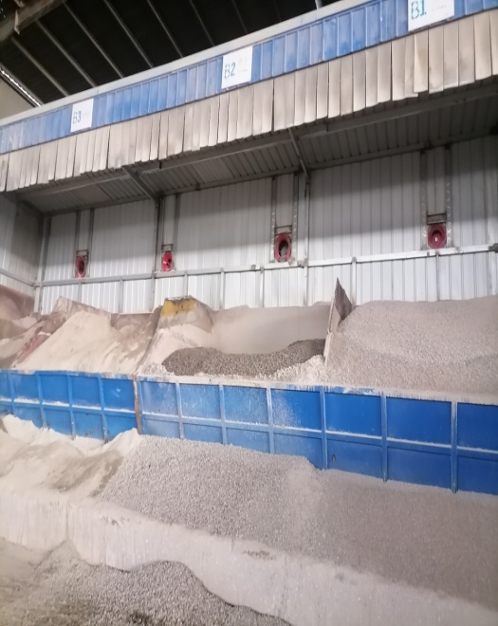 |  |  |  | 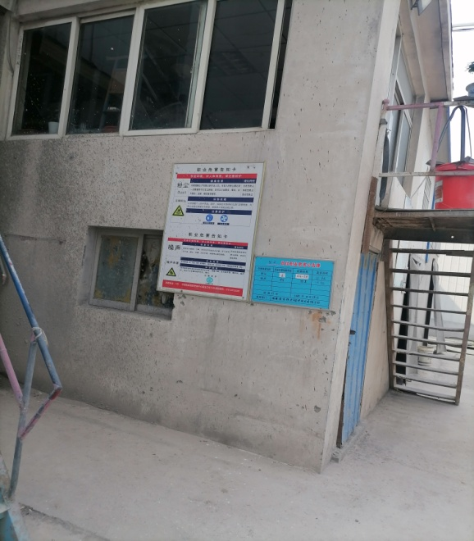
现场采样照片 | 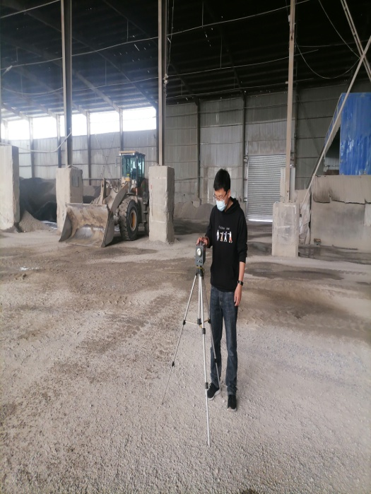 |  |  |  | 